MINISTERIO DE EDUCACIÓN

AUDITORIA INTERNA

CUA No.:110892

MINISTERIO DE EDUCACIÓN

ACTIVIDADES ADMINISTRATIVAS

Auditoría Administrativa de segundo seguimiento a las recomendaciones emitidas por la Contraloria General de Cuentas, sobre el resultado de Auditoría a Sistemas Informáticos, correspondiente al periodo del 01 de enero al 31 de diciembre de 2017

GUATEMALA, SEPTIEMBRE DE 2021

INDICE

INTRODUCCION | 1
OBJETIVOS | 1
ALCANCE DE LA ACTIVIDAD | 1
RESULTADOS DE LA ACTIVIDAD | 1
ANEXOS | 4
AUDITORÍA INTERNA MINISTERIO DE EDUCACIÓN

INTRODUCCION

De conformidad con el nombramiento de auditoría No. 110892-1-2021, de fecha 08 de septiembre de 2021; fui designado para realizar por medio de la modalidad de teletrabajo, auditoría administrativa de segundo seguimiento a las recomendaciones emitidas por la Contraloría General de Cuentas, en el informe de “Auditoría a Sistemas Informáticos, por el período del 01 de enero al 31 de diciembre de 2017”, en la Dirección Departamental de Educación de Chiquimula.

OBJETIVOS

GENERAL

Realizar segundo seguimiento a las recomendaciones emitidas por la Contraloría General de Cuentas.

ESPECIFICOS

Verificar si existen recomendaciones implementadas y en proceso.

ALCANCE DE LA ACTIVIDAD

Se efectuó segundo seguimiento a tres (3) recomendaciones emitidas por la Contraloría General de Cuentas, como resultado del informe de la “Auditoría a Sistemas Informáticos por el período del 01 de enero al 31 de diciembre de 2017”, en la Dirección Departamental de Educación de Chiquimula.

RESULTADOS DE LA ACTIVIDAD

El resultado del trabajo realizado se resume a continuación:

RECOMENDACIONES EN PROCESO (SR1)

De conformidad con el formulario SR1, seguimiento a las recomendaciones, firmado por los responsables de la Dirección Departamental de Educación de Chiquimula, se estableció que las recomendaciones de los siguientes hallazgos continúan en proceso: Hallazgos relacionados con el Cumplimiento de leyes y

regulaciones aplicables. No. 5 Falta de asignación de horarios en los registros de GUATENÓMINAS, debido a que la documentación presentada refiere al oficio enviado a la DIREH No. 108-2021/DEDEDUC-CHIQ, de fecha 27 de abril de 2021, en el cual se anexó el “Formulario para la Asignación de Jornada y Horario Laboral en Establecimientos Educativos”, para su verificación y que posteriormente fuera trasladado a la instancia que correspondiera; sin embargo no

MINISTERIO DE EDUCACIÓN Pág. 1
AUDITORÍA INTERNA MINISTERIO DE EDUCACIÓN

presentaron la actualización de los registros de horario de los 1,052 casos detectados por la Contraloría General de Cuentas, por lo que no hay evidencia de que se hayan efectuado.

No. 7 Incumplimiento al procedimiento de baja del empleado, debido a que la documentación presentada refiere al oficio DIREH-DGPN-1930-2021, enviado por la Dirección de Recursos Humanos a la Dirección Departamental de Chiquimula, donde les hicieron ver la normativa que deben cumplirse con relación al procedimiento y plazos para la baja de empleados; que implica también darle de baja en el Sistema –Guatenóminas-, lo cual está aún pendiente de corregirse por esa Dirección Departamental.

No. 8 Incumplimiento a la normativa vigente, se analizó la documentación presentada y se determinó que las acciones tomadas, refieren a oficios: Circular No. 008-2021/DESP-DEDEDUC-CHIQ y Memorándum No. 003-2021-GPD-RH; relacionado con: a) Cumplimiento de los tiempos establecidos para los procesos de acciones y movimientos de personal, y b) Procedimiento para bloqueo de salario y conformación de expediente de acciones o movimiento de personal; no así para la recuperación de salarios pagados no devengados, los que están pendientes de reintegro y cobro, por lo que no presentaron evidencia de que se hayan percibido los reintegros del personal indicado por la Contraloría General de Cuentas.

El resultado de que las recomendaciones estén en proceso, propicia que se mantengan firmes las acciones correctivas, incumplimiento en los procedimientos establecidos; así como una posible sanción por parte del ente fiscalizador.

COMPROMISO DE LOS RESPONSABLES

- través del oficio O-DIDAI-110892-1-1-2021 de fecha 10 de septiembre de 2021, enviado por correo electrónico, el auditor actuante informó a los responsables del resultado del análisis de la documentación que fue consignada en el formulario SR1- “Seguimiento a Recomendaciones” y por medio del oficio No. 260 -2021/GDP-DIDEDUC Ref. CMSG/cmsg recibido con fecha 13 de septiembre de 2021, los responsables de la implementación de las recomendaciones en la Dirección Departamental de Educación de Chiquimula, solicitaron tiempo prudencial para poder informar sobre las acciones tomadas para cumplir con las

recomendaciones de la Contraloría General de Cuentas; debido a que la DIDEDUC de Chiquimula no dió una fecha exacta para el cumplimiento de las recomendaciones que quedaron en proceso, se recomienda que informen en tres

- meses, sobre el avance de las mismas a la Dirección de Auditoría Interna; caso contrario queda bajo su estricta responsabilidad.

MINISTERIO DE EDUCACIÓN Pág. 2
AUDITORÍA INTERNA MINISTERIO DE EDUCACIÓN

OSCAR SAUL RODRIGUEZ LEMUS

Auditor

MARVIN RODOLFO CRUZ MARTINEZ

Supervisor

MILDRED LORENA FUENTES DE LEON Sub Director

JULIA VICTORIA MONZON PEREZ

Director

MINISTERIO DE EDUCACIÓN Pág. 3

AUDITORÍA INTERNA MINISTERIO DE EDUCACIÓN

ANEXOS

Anexo 1 Oficio compromiso
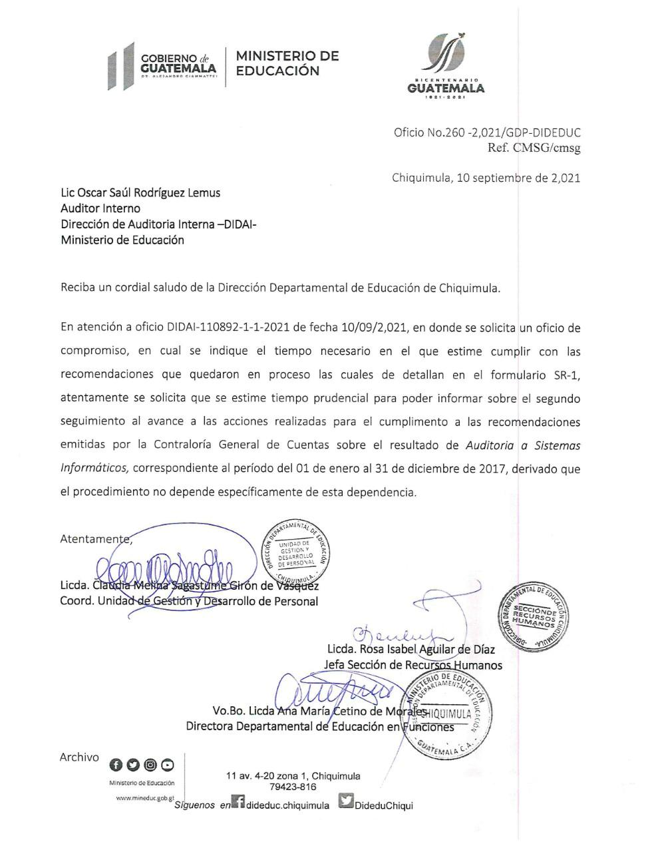

MINISTERIO DE EDUCACIÓN Pág. 4
AUDITORÍA INTERNA MINISTERIO DE EDUCACIÓN

Formulario SR-1
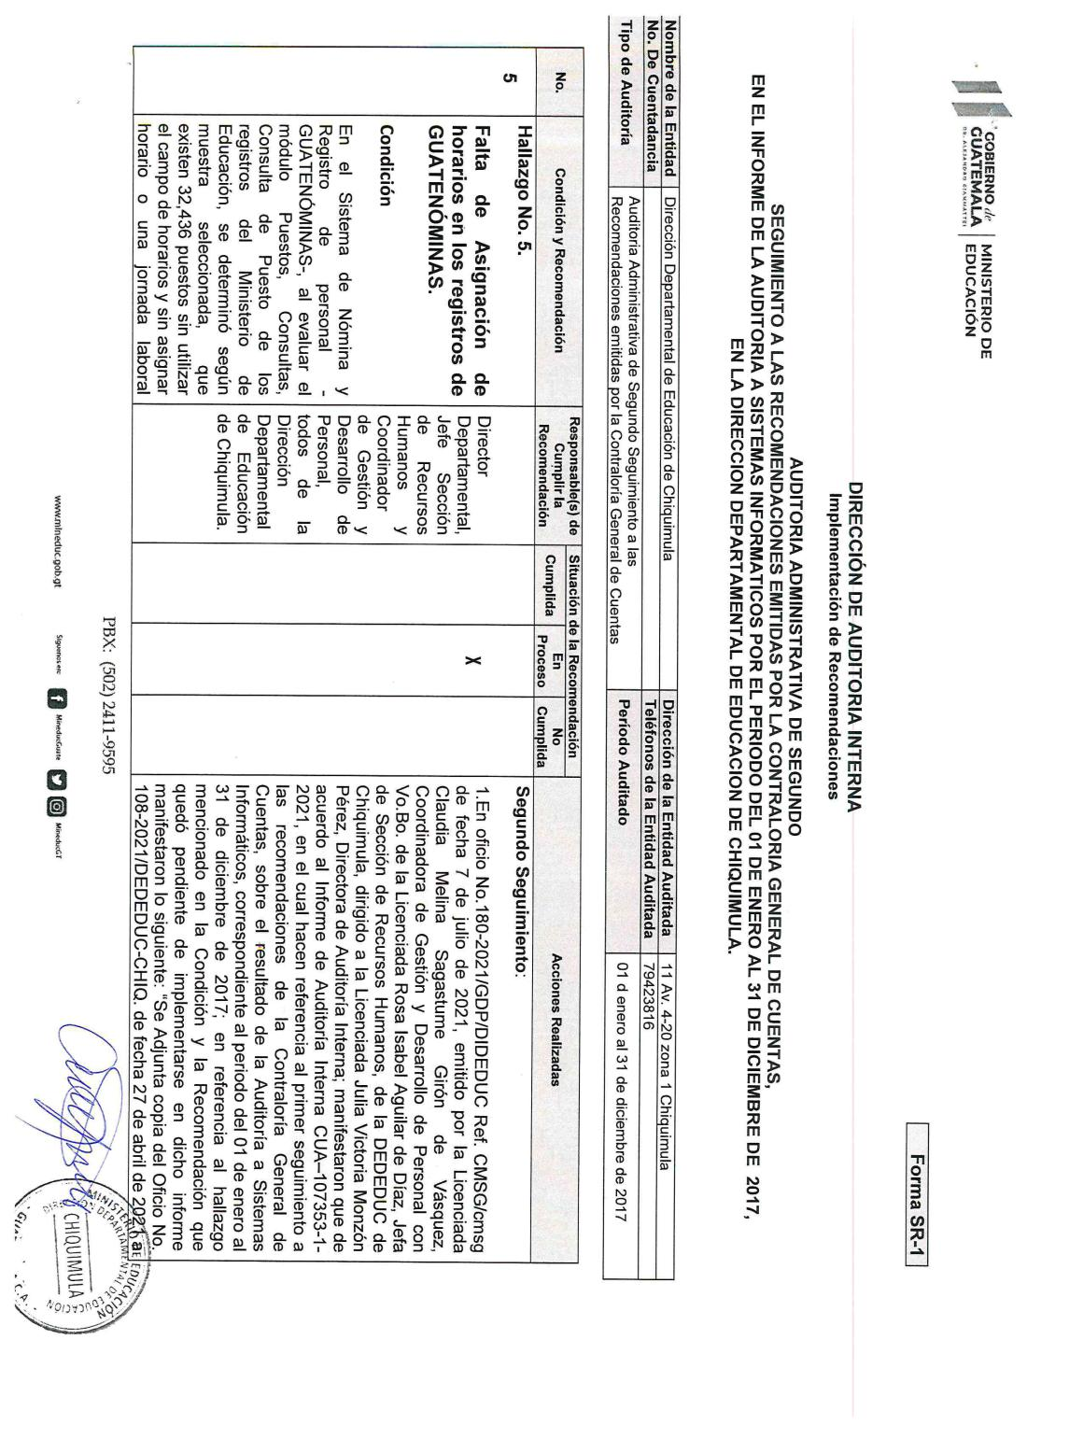

MINISTERIO DE EDUCACIÓN Pág. 5
AUDITORÍA INTERNA MINISTERIO DE EDUCACIÓN

Formulario SR-1
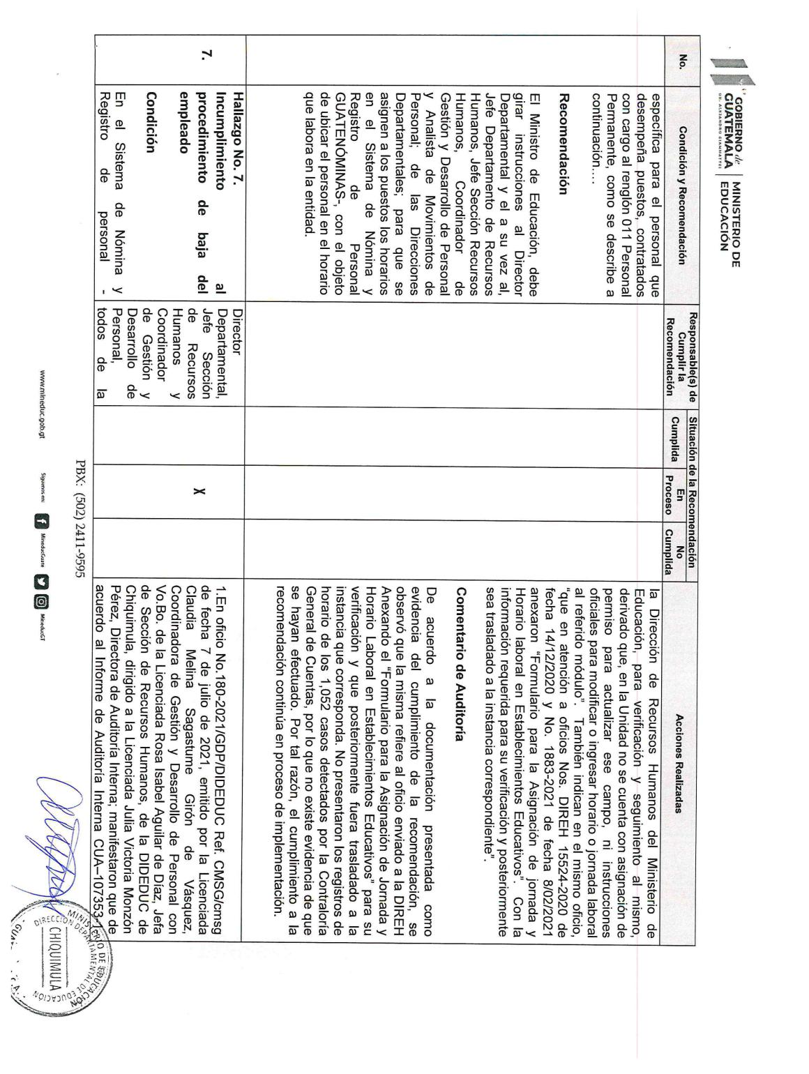

MINISTERIO DE EDUCACIÓN Pág. 6
AUDITORÍA INTERNA MINISTERIO DE EDUCACIÓN

Formulario SR-1
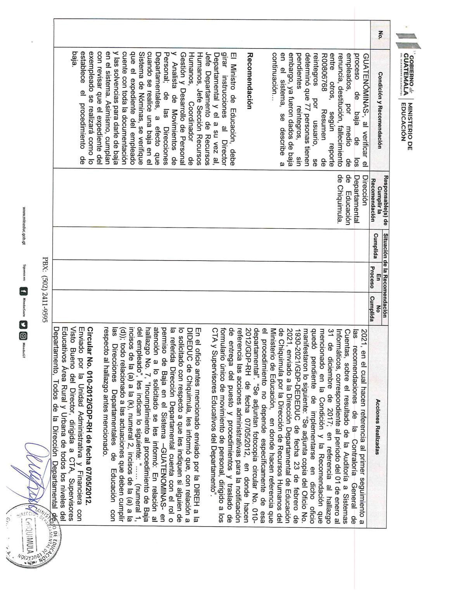

MINISTERIO DE EDUCACIÓN Pág. 7
AUDITORÍA INTERNA MINISTERIO DE EDUCACIÓN

Formulario SR-1
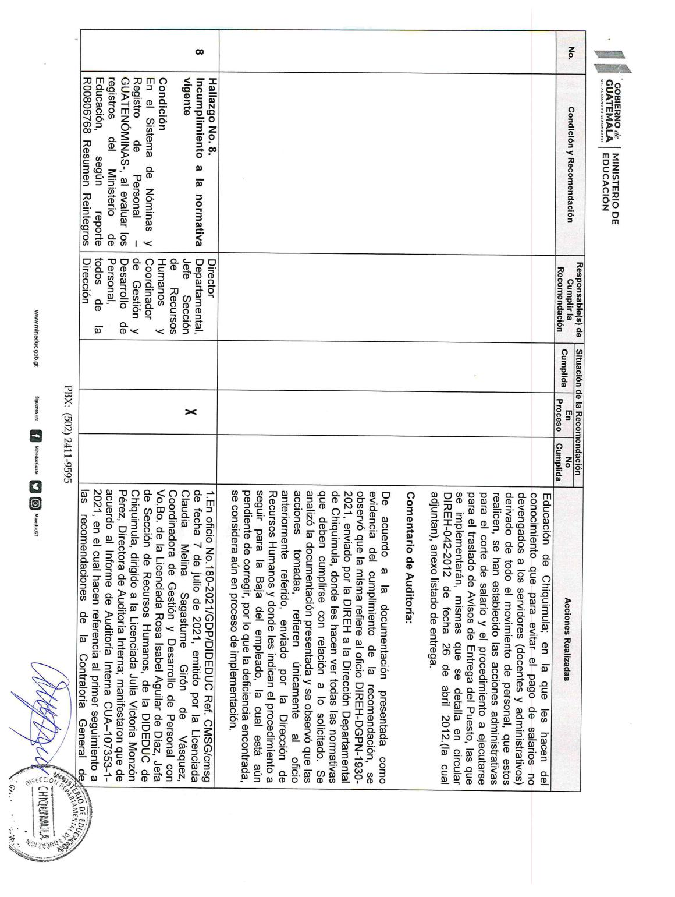

MINISTERIO DE EDUCACIÓN Pág. 8
AUDITORÍA INTERNA MINISTERIO DE EDUCACIÓN

Formulario SR-1
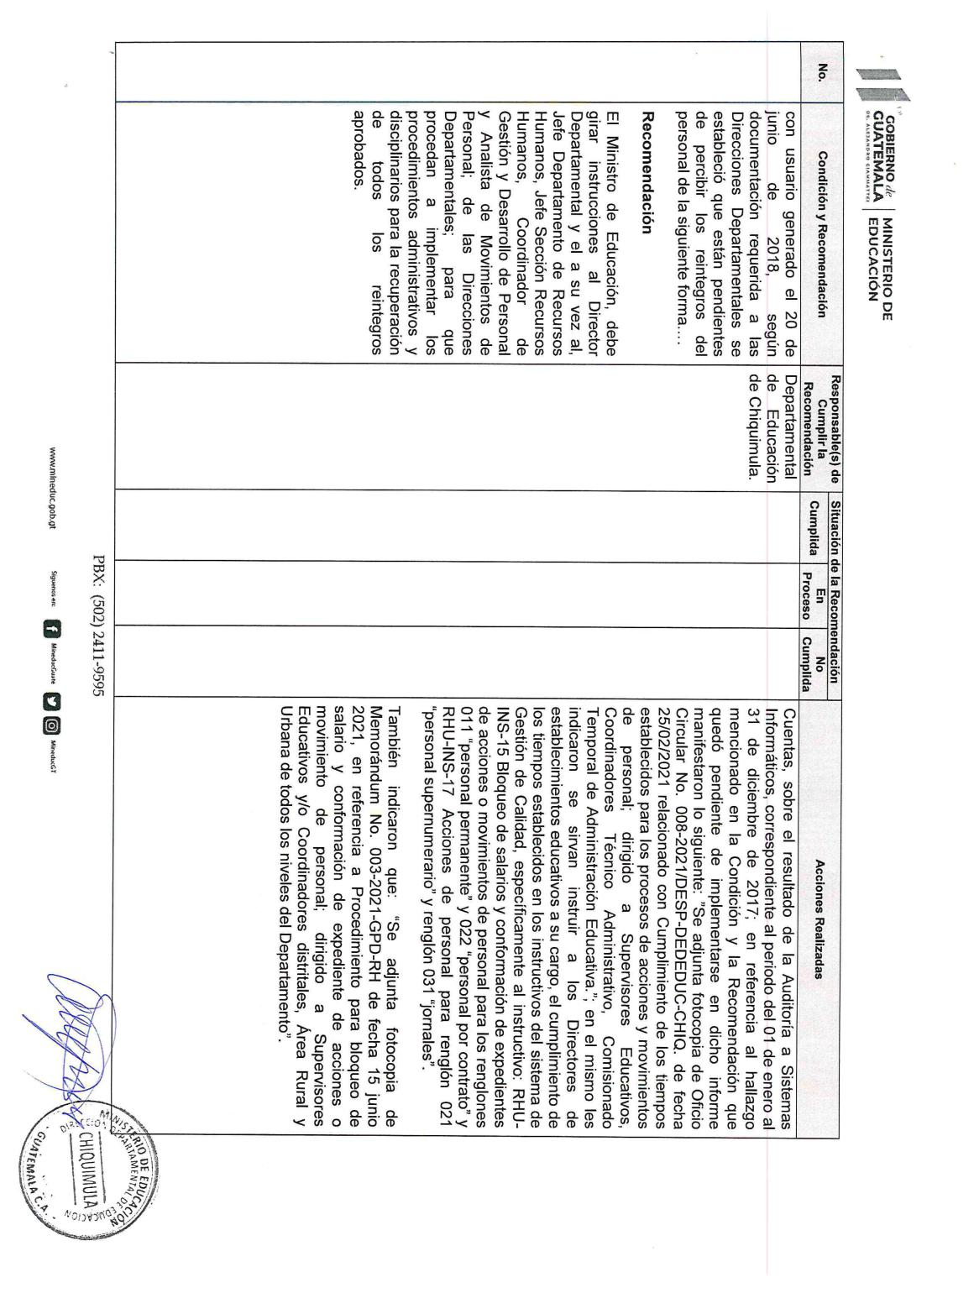

MINISTERIO DE EDUCACIÓN Pág. 9
AUDITORÍA INTERNA MINISTERIO DE EDUCACIÓN

Formulario SR-1
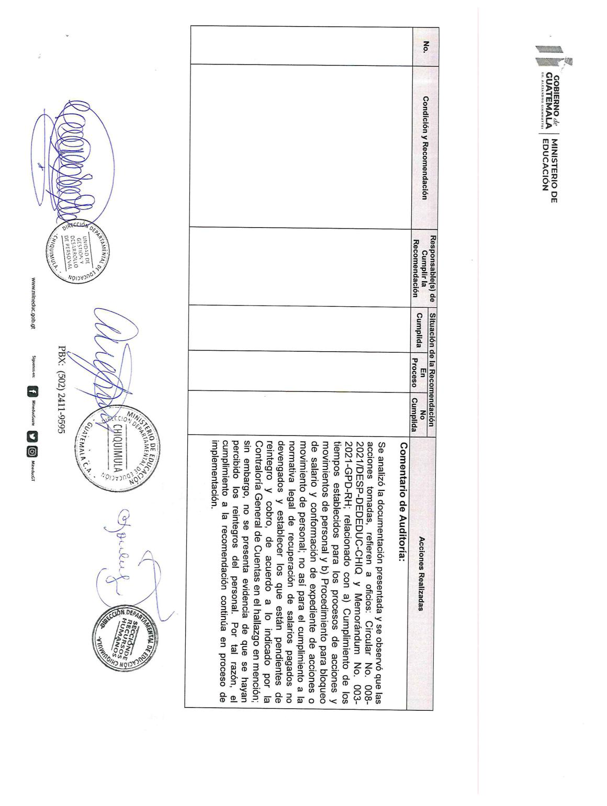

MINISTERIO DE EDUCACIÓN Pág. 10

